结合京东的业务架构，分析一下steam平台的业务架构。

结合京东的业务架构，分析一下bilibili平台的业务架构。

（二选一）

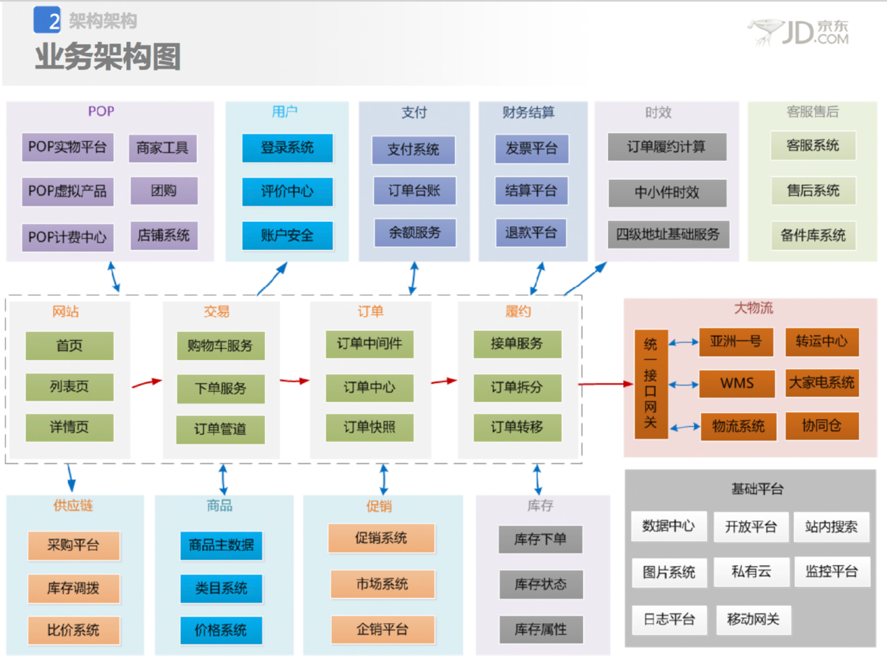

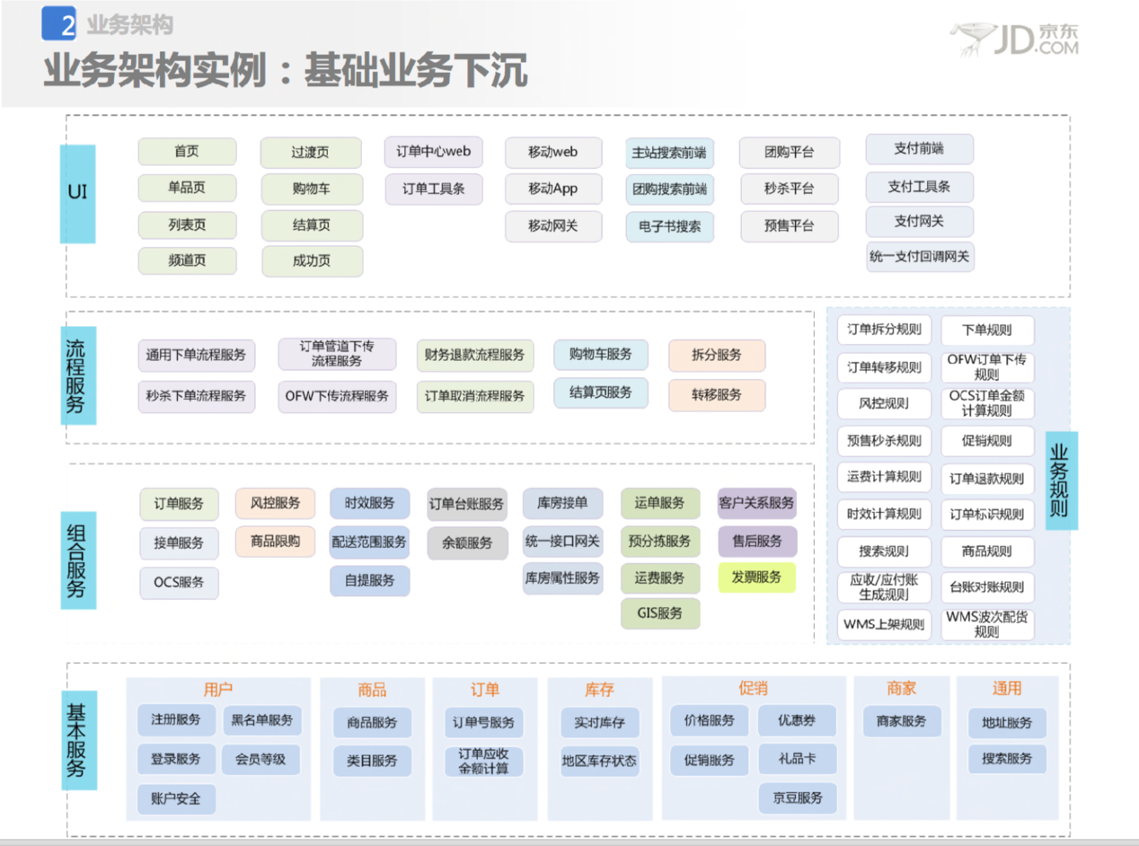

1:从业务平台划分角度分析，结果以图表形式提交

2:从第一问的分析结果中，提取可能的基础服务、组合服务、流程服务，上层服务结果以图表形式提交

3:从第一问的分析结果中，选取2个业务，叙述其中包含的主流程、辅流程。

4:从第一问的分析结果中，选取2个具有特别的非功能性属性的业务，叙述其非功能性属性